GUÍA DE EFEMERIDES
MES DE JUNIO

Ámbito: Desarrollo personal y social
Núcleo: Convivencia y ciudadanía
Objetivo n° 4: Apreciar el significado que tienen para las personas y las comunidades, diversas manifestaciones culturales que se desarrollan en su entorno.
Habilidad: Conocer distintas celebraciones y fiestas, otras lenguas.
Núcleo: Corporalidad y movimiento
Objetivo priorizado n° 6: Coordinar con precisión y eficiencia sus habilidades psicomotrices finas en función de sus intereses de exploración y juego.
Habilidades: -Coordinación movimientos motrices finos.

Ámbito: Comunicación integral
Núcleo: Lenguaje verbal
Objetivo priorizado n° 4: Comunicar oralmente temas de su interés, empleando un vocabulario variado e incorporando palabras nuevas y pertinentes a las distintas situaciones comunicativas e interlocutores.
Habilidad: Ampliación de vocabulario

Ámbito: Interacción y comprensión del entorno
Núcleo: Exploración del entorno natural
Objetivo priorizado n° 2: Formular conjeturas y predicciones acerca de las causas o consecuencias de fenómenos naturales que observa, a partir de sus conocimientos y experiencias previas.
Habilidad: -Formular conjeturas sobre los fenómenos naturales.
-Experimentación.
Objetivo n° 8: Practicar algunas acciones cotidianas, que contribuyen al cuidado de ambientes sostenibles, tales como manejo de desechos en paseos al aire libre, separación de residuos, utilizar envases o papeles, plantar flores o árboles.
Habilidad: Cuidado del medio ambiente.
Objetivo priorizado n° 11: Identificar las condiciones que caracterizan los ambientes saludables, tales como: aire y agua limpia, combustión natural, reciclaje, reutilización y reducción de basura, tomando conciencia progresiva de como estas contribuyen a su salud.
Habilidad: Ambientes saludables.
Núcleo: Comprensión del entorno sociocultural
Objetivo n° 2: Apreciar diversas formas de vida de comunidades, del país y del mundo, en el pasado y en el presente, tales como: viviendas, alimentación, costumbres, identificando mediante diversas fuentes de documentación gráfica y audiovisual, sus características relevantes.
Habilidad: Reconocer distintas formas de vida, tradiciones y costumbres.
Objetivo priorizado n° 5: Comunicar algunos relatos sociales sobre hechos significativos del pasado de su comunidad y país, apoyándose en recursos tales como: fotografías, videos, utensilios u objetos representativos.
Habilidad: Conocer distintas manifestaciones culturales.
Objetivo n° 7: Reconocer la importancia del servicio que prestan instituciones, organizaciones, lugares y obras de interés patrimonial, tales como: escuelas, museos, entre otros.
Habilidad: Conocer sobre los bomberos y el servicio que prestan a la comunidad.

El 05 de junio es el Día Mundial del Medio Ambiente

¿Qué es el Medio Ambiente?
Es todo aquello que nos rodea, el cielo, el suelo, el agua, las plantas, los animales y el resto de las personas que se encuentran donde vivimos conforman el medio ambiente. Es el elemento en el que vivimos.
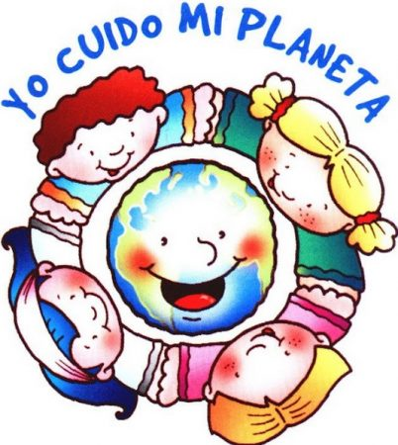

¿Cómo se contamina el medio ambiente?
Cada vez que se arroja basura o desechos al suelo o al agua lo estamos contaminando, pues estamos introduciendo en él objetos que naturalmente no existen allí, lo mismo sucede con el humo que emiten los vehículos, chimeneas e industrias y que va a parar al aire que respiramos. Cuando hacemos daño a los bosques y animales también se contamina el medio ambiente.
¿Qué puedo hacer para proteger el medio ambiente?
Tareas sencillas como disponer la basura en lugares adecuados, apagar la tv o la luz cuando no se está usando, cerrar la llave mientras nos lavamos nuestras manos o cepillamos nuestros dientes, respetar a todas las personas que conviven con nosotros y admirar y cuidar las plantas y animales son tareas sencillas que crearan una excelente relación entre los niños y el Medio Ambiente.

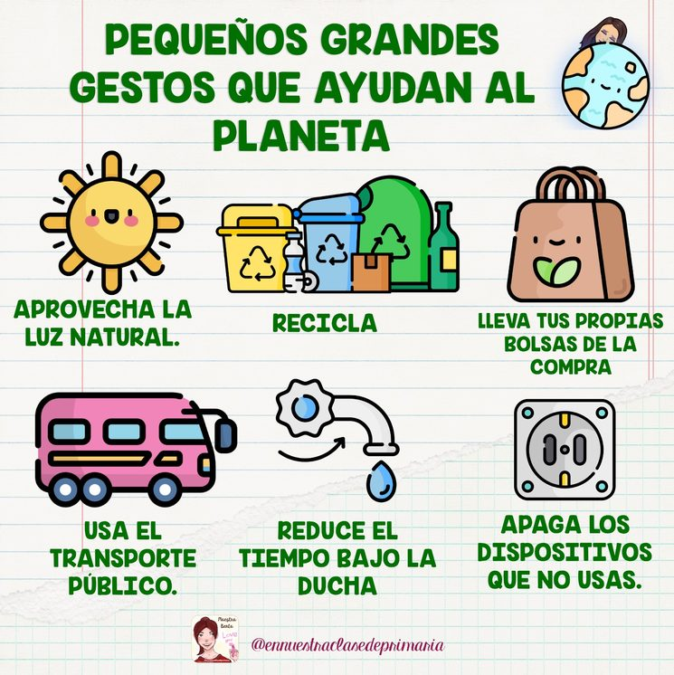

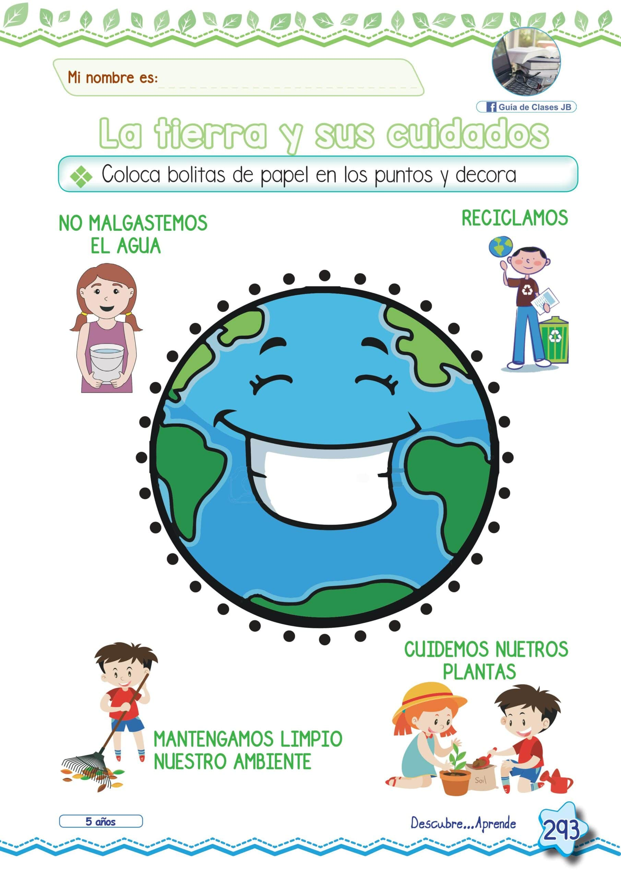
Colorea de color verde el círculo que hay debajo de los dibujos que cuidan el medio ambiente y de color rojo los que lo contaminan.

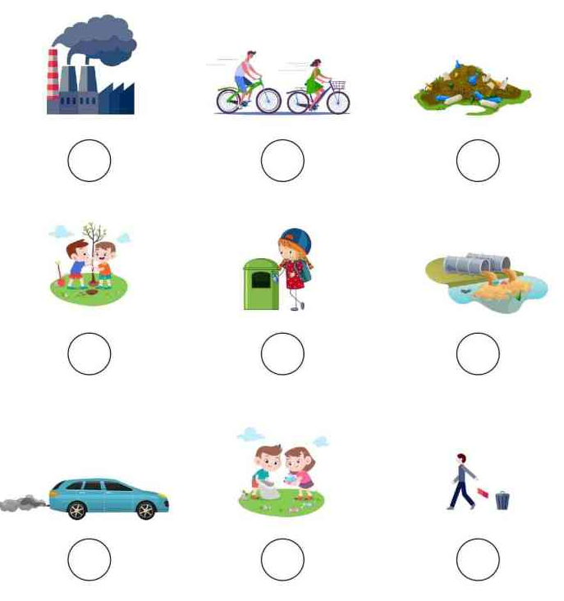
¿Cómo cuidamos el planeta? Experimento
Abono orgánico
Materiales
- Cáscaras de huevos
- Cáscaras de frutas y verduras
- Bolsita y hojas de té
- Café molido y yerba
- Cartón, tubos de papel higiénico (los rompemos en pedacitos)
- Ramitas, hojas y pastos
No es recomendable que pongamos restos de carne ni lácteos, porque dan mal olor y atraen insectos.
Procedimiento
Ponemos los materiales biodegradables en un tacho grande, al aire libre, tapado (debe estar siempre húmedo). Al descomponerse los materiales se convierten en abono orgánico, que luego podemos esparcir en las macetas, para que crezcan mucho nuestras plantas.
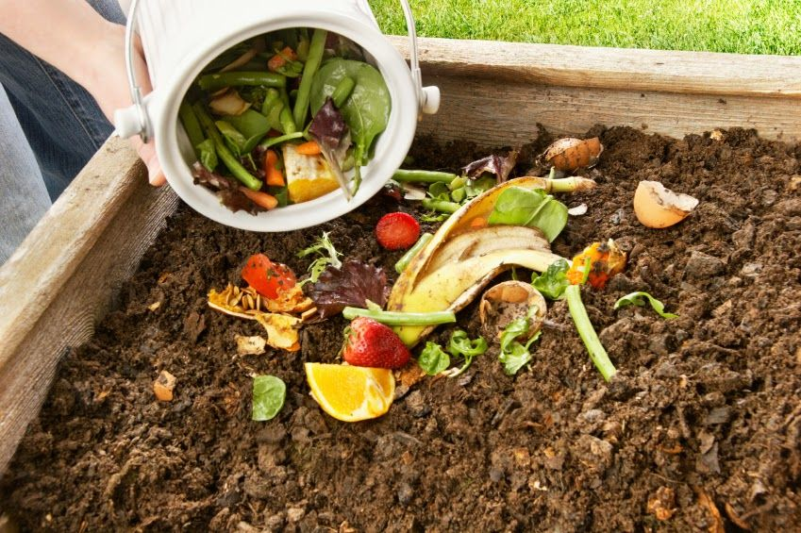

El día 20 de junio celebramos el Día del Padre

El Día del Padre es una celebración que forma parte de nuestra tradición cultural. Es una forma en que las niñas/os homenajean a sus padres, esta relación es fundamental para el buen desarrollo emocional del niño o la niña. Esta relación debe cultivarse desde el nacimiento.
Ideas para celebrar el día del padre en familia
Demuéstrale cuánto lo amas y aprecias en este día especialmente dedicado para él.
- Despierta a papá con un desayuno en la cama
¿A quién no le gusta tomar el desayuno en la cama? A papá le encantará despertarse entre risas y besos y, sobretodo, no tener que levantarse de la cama durante un rato sino poder disfrutar de un gran desayuno.
- Saca fotos con papá en el centro
Haz una corona de papel y en cada lugar de la casa saca varias fotos con él usando la corona y siendo el centro de cada foto.
-Haz un show para papá
Puede consistir en recitar poemas, cantar, bailar o lo que ellas quieran.
-Promete un día sin tecnología

Colorea la imagen
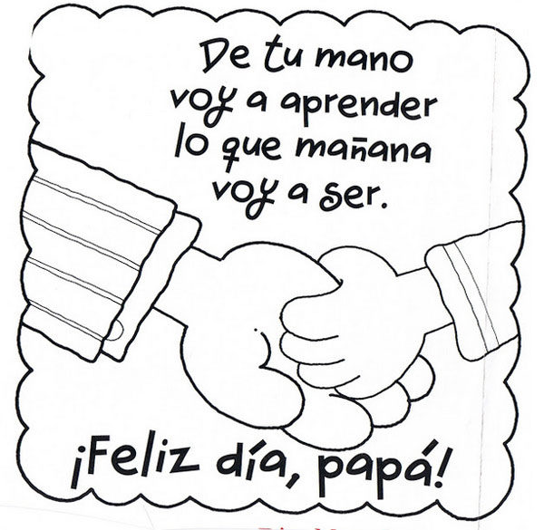

Actividad: Portarretrato día del Padre o la familia

Las niñas tienen que dibujar el cuerpo del papá sobre una hoja blanca y después adornarlo y decorarlo a su gusto, una vez terminado el cuerpo recortan de una fotografía la cara de papá y por último la pegan sobre el cuerpo.

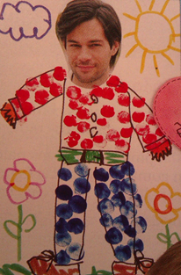

Finalizado el dibujo pueden realizar un portarretrato o decorar el modelo que les dejo, este debe ir pegado sobre un cartón grueso para que le dé la estabilidad.
También pueden crear un marco con palitos de helados.
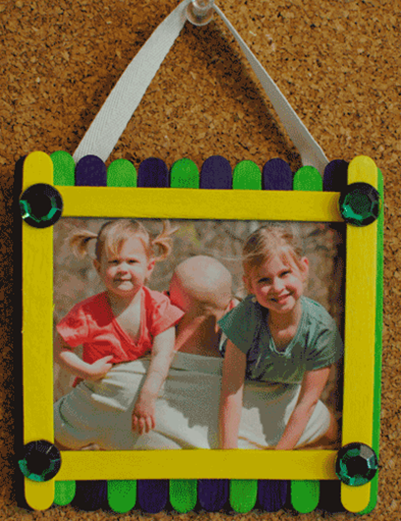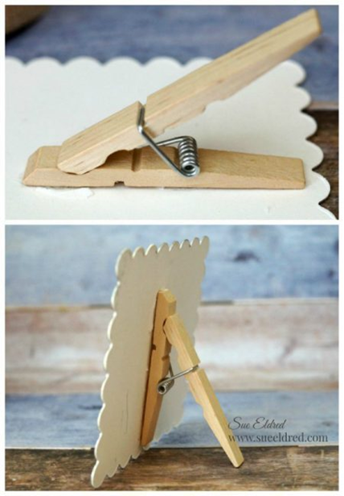
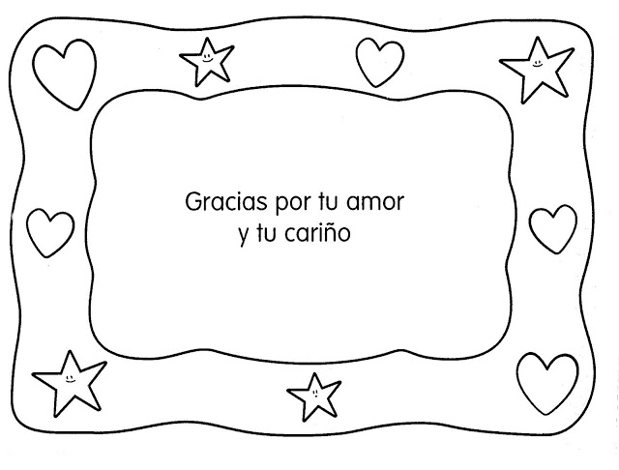

Llegada del invierno (21 de junio)

El invierno es una de las cuatro estaciones del año, sigue al otoño y precede a la primavera. Esta estación se caracteriza por días más cortos, noches más largas y temperaturas más bajas a medida que nos alejamos de la línea ecuatorial.

El invierno es la estación más fría y tiene una duración de tres meses llega el 21 de junio y dura hasta el 23 de septiembre.
Pincha este link https://www.youtube.com/watch?v=R4WCmb-6TUQ escucha y observa el cuento “ El invierno de Lila”

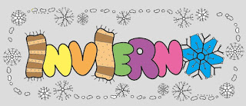

Colorea la imagen

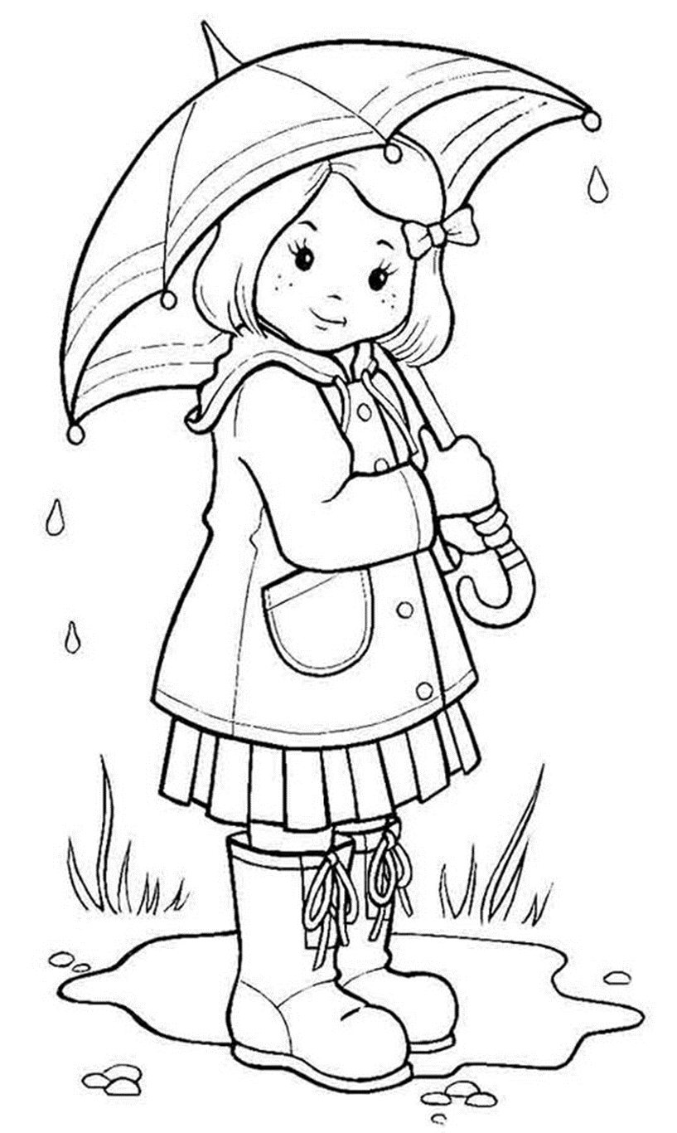

¿Qué me pongo en invierno?
Encierra en un círculo las prendas de invierno

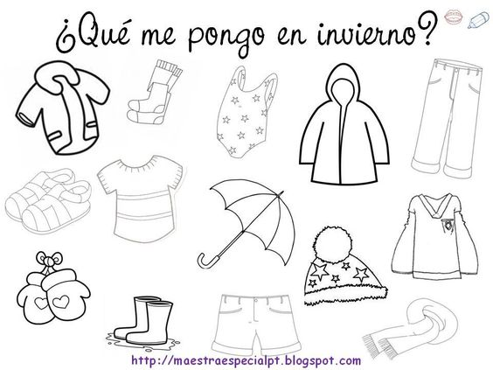

Unir cada prenda con la parte del cuerpo donde nos la ponemos
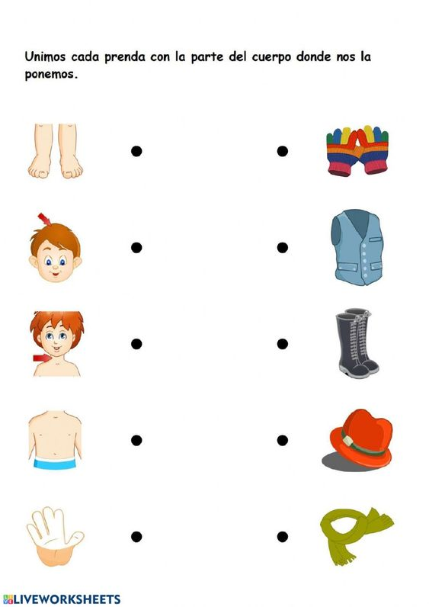

Pueblos originarios (24 de junio)
El 24 de junio es el Día de los Pueblos Originarios, instancia en la que se conmemora el solsticio de invierno debido al acercamiento del sol al hemisferio sur, las etnias realizan diferentes rituales y ceremonias espirituales con la intención de destacar el cambio de ciclo en las culturas originarias. Esta fecha también es recordada como el Año Nuevo Indígena.
Los pueblos originarios de Chile tuvieron dos modos de vida: nómade y sedentario. Los pueblos nómades no tenían un lugar fijo para vivir, se trasladaban de un lugar a otro para conseguir alimentos a través de la caza de animales, la pesca y la recolección de frutos.
Por otro lado, los pueblos originarios sedentarios fueron aquellos que se establecieron en un lugar de manera fija. Esto fue posible gracias al desarrollo de la agricultura, que consiste en cultivar la tierra para obtener sus alimentos. También desarrollaron la crianza de animales y construyeron viviendas sólidas.
¿Cuáles son los pueblos originarios de Chile que aún existen?
El Estado chileno, mediante la ley 19.253, reconoce como principales etnias indígenas de Chile a la Mapuche, aimara, Rapa Nui o Pascuenses, las comunidades Atacameñas, quechuas, Collas y Diaguita del norte del país, las comunidades Kawashkar o Alacalufe y Yamana o Yagan de los canales australes.

Pueblos indígenas
Los Mapuches
Es uno de los pueblos originarios más numerosos que sobreviven en la actualidad, hoy habitan en comunidades rurales en el sur de Chile. Culturalmente, se trata de un pueblo con una fuerte identidad y que mantiene vivas la mayor parte de sus tradiciones y su lengua, el Mapudungun.
En la actualidad, los mapuches viven en zonas rurales de las provincias, en sus viviendas típicas, las rucas. Éstas tienen en su centro un área para realizar fogatas, que son utilizadas para cocinar y a cuyo alrededor se llevan a cabo las reuniones familiares. Además, poseen habitaciones donde duermen los integrantes de la familia, estas pueden estar divididas en bloques individuales o ser un único dormitorio compartido. Los materiales utilizados para construirlas en el pasado eran paja, barro y juncos.
En la actualidad esto se ha mantenido, con el agregado de algunos materiales, como madera, adobe y piedra.

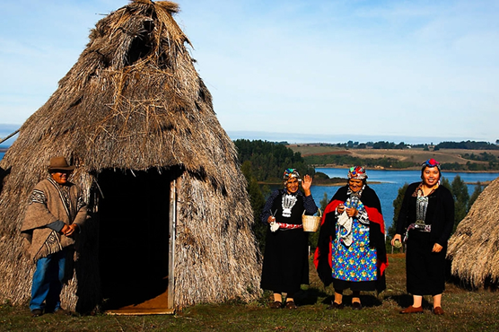

La comida mapuche está fundamentada en alimentos como frutos, verduras, legumbres, cereales y derivados de animales como ovejas, jabalíes y corderos. La alimentación tradicional se prepara con productos agrícolas cultivados como trigo, papa, arveja, ajo, cebolla, ají, maíz, nalca, yuyo, nabo y gran variedad de hongos.
Vestimenta mapuche

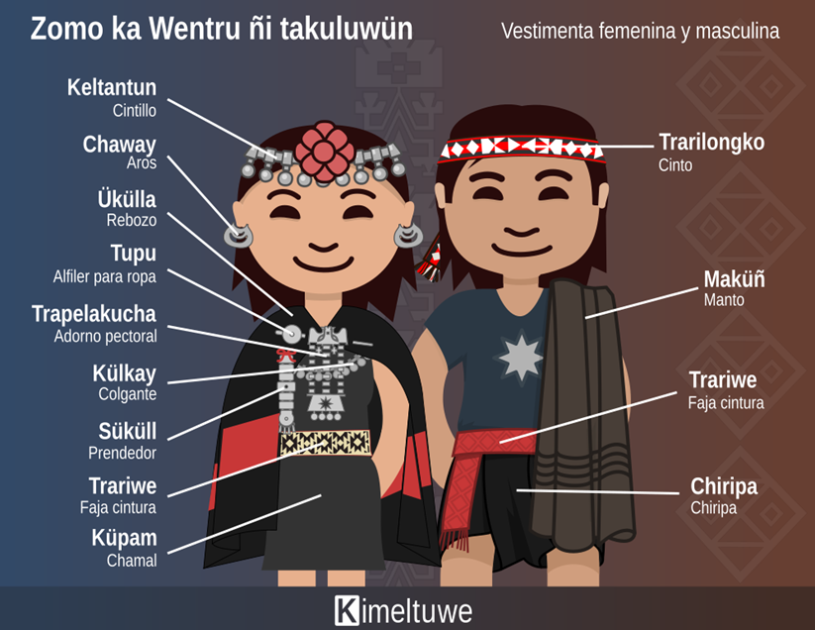

Dentro de las costumbres que aún se conservan entre los mapuches están: El Machitún, ceremonia en la que se realiza para la curación de las enfermedades. La ejecuta la Machi que, en la actualidad casi siempre es mujer.
Año Nuevo Mapuche
El We Tripantu se define por el ciclo lunar que controla la naturaleza, el tiempo, las lluvias, la vida animal y vegetal, como así mismo tiene mucha relación con la vida mapuche, su religión, filosofía, su concepción de mundo, presente y futuro del pueblo.
El pueblo mapuche se reúne para contarse historias tradicionales de la familia, invoca a sus antepasados y espera, durante la noche del 23 de junio, el amanecer del "nuevo sol que regresa". Esta reunión está marcada por ritos y limpiezas, que pueden incluir un baño en un río, iniciando otro ciclo de vida en el mundo mapuche y en la madre tierra o “pachamama”.

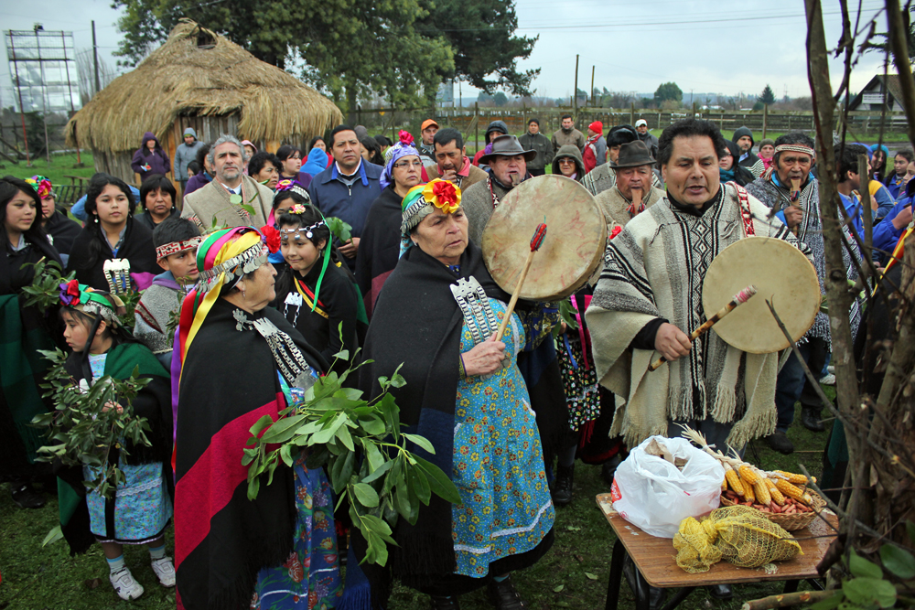

Rapa Nui

Rapa Nui es una etnia habitante de la Isla de Pascua. La denominación «rapa-nui» se utiliza extensivamente para denominar al pueblo aborigen, a su idioma y a la isla que habitan.
Debido a sus bellezas naturales y tradiciones, Isla de Pascua o Rapa Nui constituye uno de los lugares más atractivos del mundo. Está ubicada en medio del Océano Pacífico, formando parte del continente de Oceanía, pero al mismo tiempo siendo parte del territorio insular de Chile.
Isla de Pascua es una de las islas de la polinesia con mayor expresión cultural. Está rodeada de leyendas, muestras arquitectónicas, ritos ancestrales y una serie de sorprendentes tradiciones que siguen siendo un misterio hasta el día de hoy. Lo primero y más representativo son los gigantes de piedra llamados Moai.
La tribu que se llama Rapa Nui, tal como se le dice a la Isla y que significa “Tierra grande” sigue viviendo con las tradiciones que lo hacían sus antepasados. Así es como una de sus costumbres es la Tapati, la fiesta más grande que se celebra en Isla de Pascua. Se da durante el mes de febrero y tiene una duración de dos semanas, durante la cual se hacen distintas ceremonias. Una de las que más destaca es la llamada Takona en la que a través de la pintura se relatan distintos tipos de leyendas antiguas de otras generaciones.
Por otro lado, el deporte practicado es el Haka Pei en el que se trata de bajar por una colina encima del tronco de un plátano.
El baile es otra de las características más importantes dentro de la tribu Rapa Nui. En estos bailes durante la fiesta, las mujeres muestran todo su poderío en una danza en la que mueven su cadera y manos al ritmo de la música que va sonando.
Es muy tradicional también ver el baile del Ula Ula, típico baile tahitiano.
Antiguamente las actividades se basaban en la agricultura, complementada por productos marinos (pequeños moluscos y peces, el atún principalmente). Esta actividad –que debió ser más importante durante tiempos prehistóricos- se realizaba con redes, lienzas, trampas y anzuelos de hueso, madera y piedra.

Vestimenta traje típico

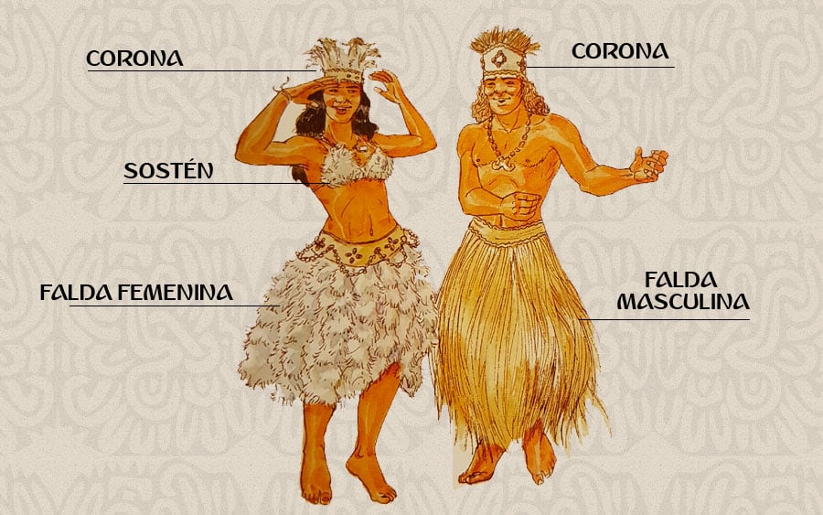
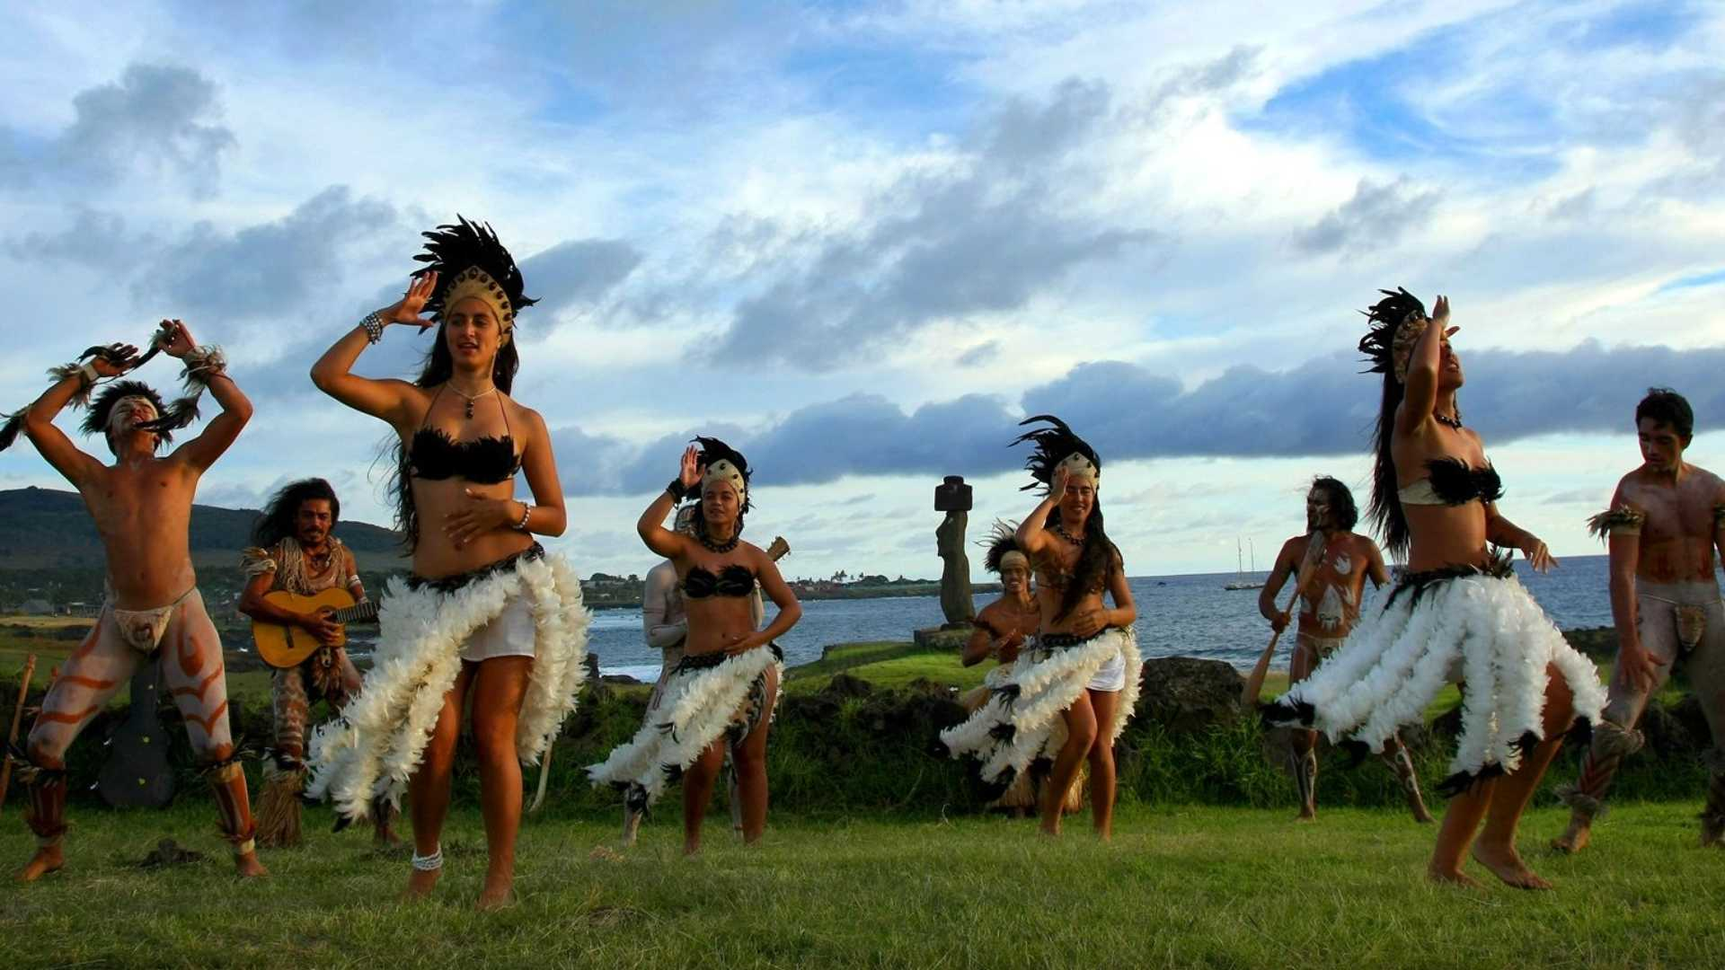

Año Nuevo en Rapa Nui
El Aringa Ora o Koro es una fiesta en la que se homenajea a los antepasados en los Ahu (altares ceremoniales) y se pide por la fertilidad y la productividad de las familias y los recursos naturales.
La actividad se desarrolla todos los 21 de junio y se recuerda al Tangata manu (hombre pájaro), quien sostiene un huevo en sus manos. Se destaca porque cada representante de las tribus de Rapa Nui suben el volcán KAU para mostrar la jefatura política y militar durante un año.

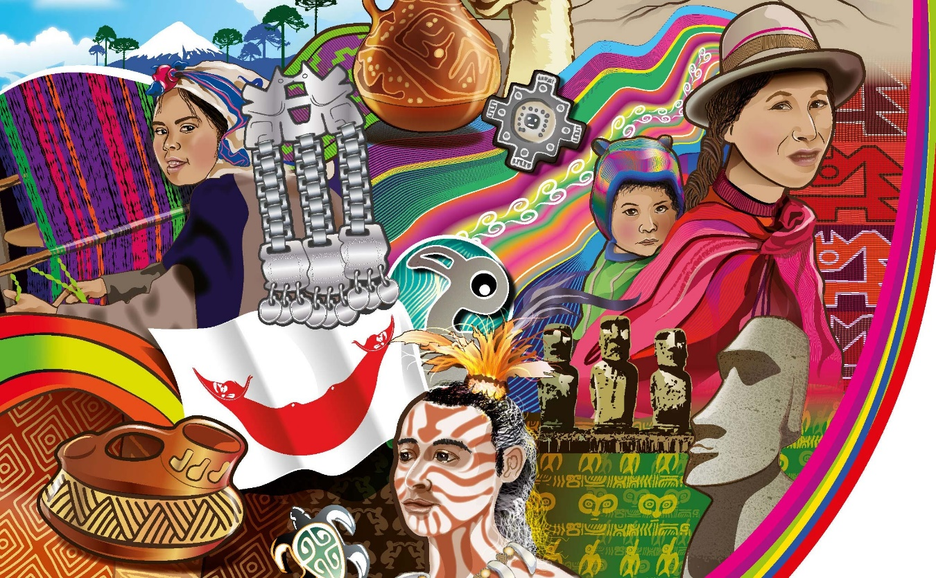

Colorear la imagen

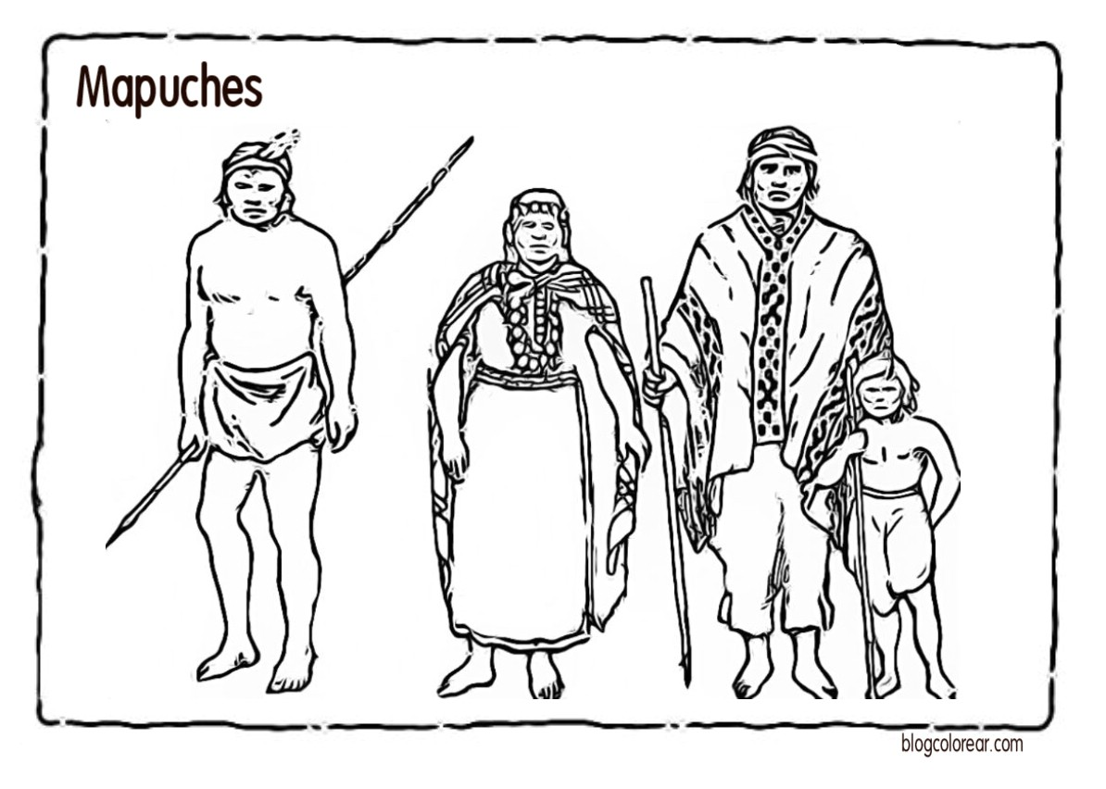

Colorear la imagen
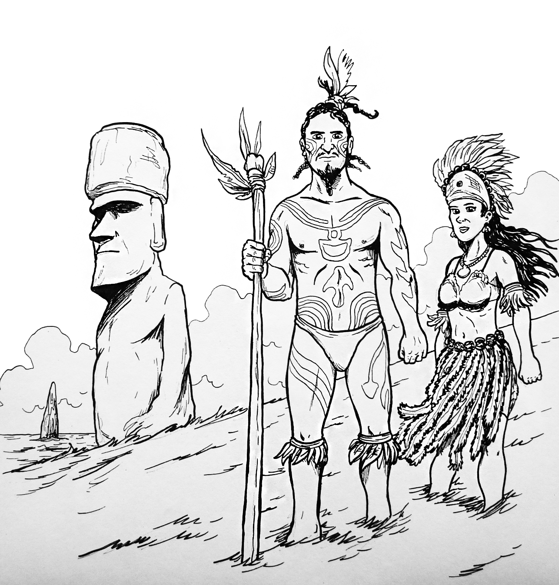
Une con una línea las imágenes y los conceptos que corresponda

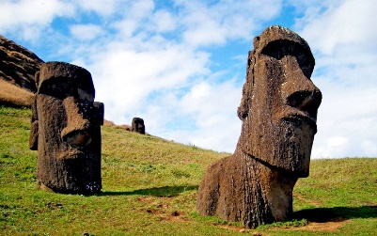 Mapuche
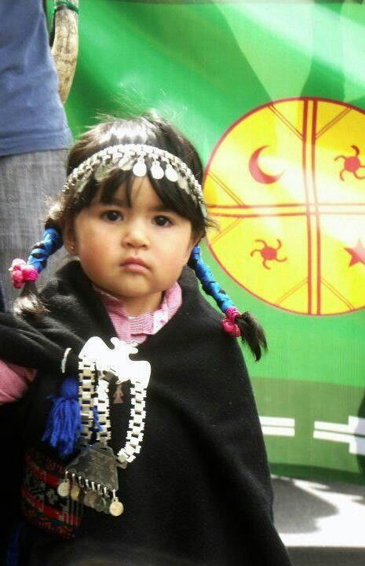 Isla de Pascua
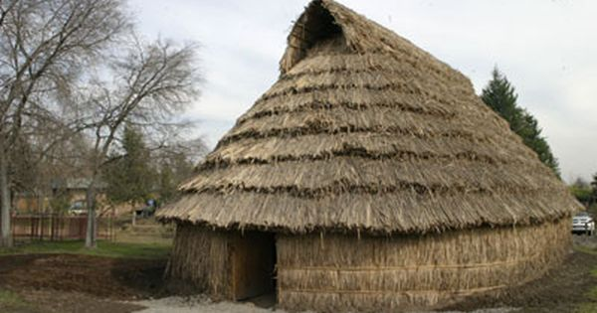 Isla de Pascua
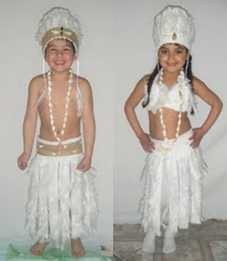 Mapuche
Día del Bombero

El 30 de junio se celebra en todo el país el “Día del Bombero” que fue instituido en el año 1962 por el entonces Presidente de la República, Jorge Alessandri Rodríguez.
La historia de los bomberos en Chile se remonta a 1851 con la formación del primer cuerpo de bomberos voluntarios del país en la portuaria localidad chilena de Valparaíso. En los años posteriores se formaron nuevos cuerpos de bomberos en otras ciudades con el fin de proteger a la ciudadanía de posibles desastres.
Los bomberos ayudan a proteger a la comunidad, asesorando e informando a los ciudadanos acerca de la seguridad y prevención de incendios. Se les llama a luchar contra los incendios y también frente a las emergencias, tales como accidentes de carretera y ferrocarril y en inundaciones.
Si se trata de un incendio, la primera prioridad es para comprobar que las personas han sido evacuadas de la zona. Mientras que algunos bomberos bombean agua y espuma sobre el fuego, otros entran en el edificio, si es necesario, para localizar cualquier persona que esté atrapado en el interior.
Los bomberos utilizan equipamientos tales como escaleras, aparatos de respiración y e intercomunicadores. A veces utilizan cámaras térmicas que ayudan a encontrar personas en habitaciones llenas de humo mediante la detección de los cambios de temperatura. Rescatan a las víctimas y les realizan primeros auxilios si es necesario.
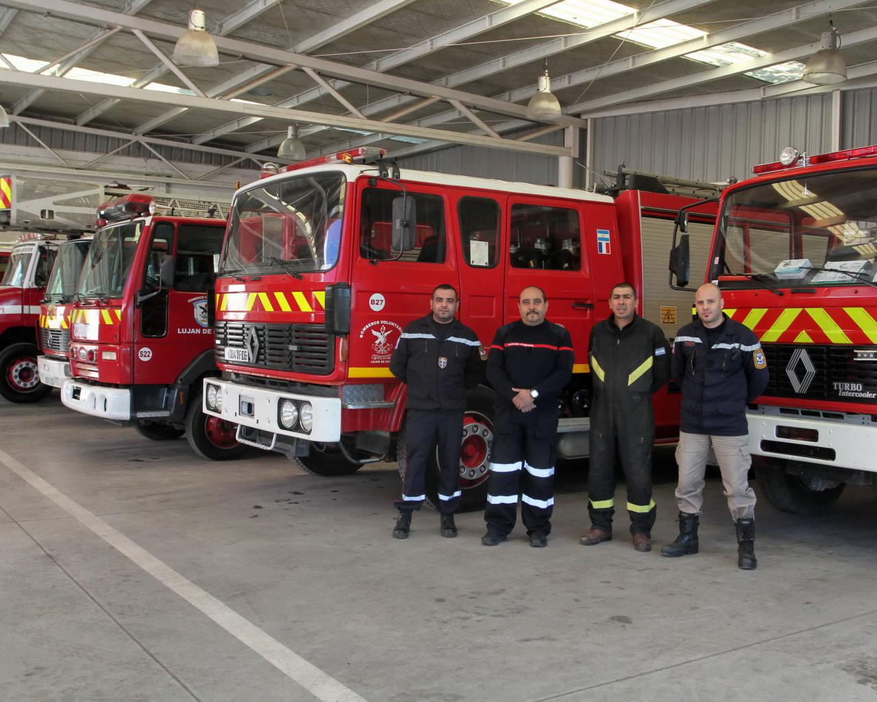

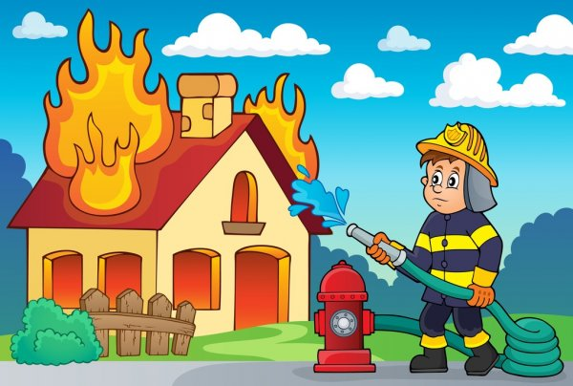

Encierra en un círculo las herramientas que utilizan los bomberos
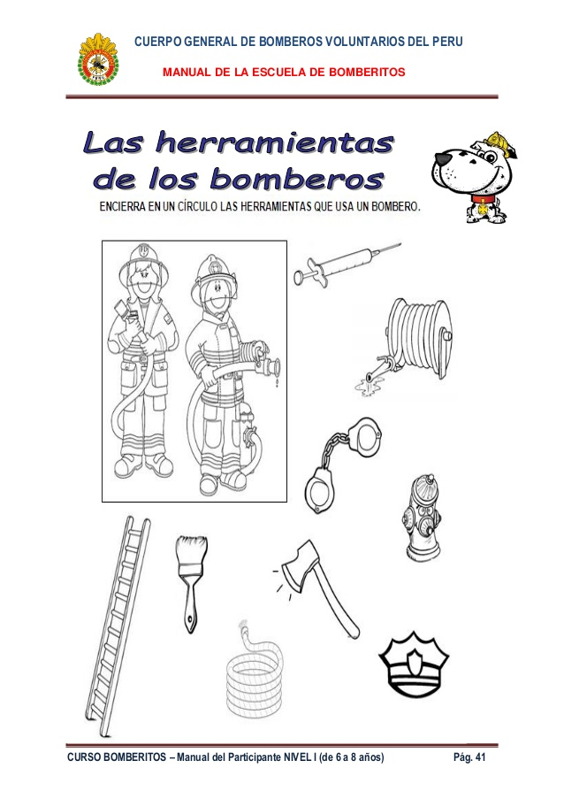

Memoriza esta poesía

Cinco bomberos durmiendo como un lirón
Suena la campaña y se suben al camión
Agarran la manguera para el incendio apagar
Luego muy cansados vuelven al hogar.

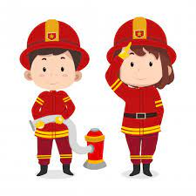

Señala con el lápiz el recorrido del agua sin tocar los bordes de la manguera. Colorea la imagen
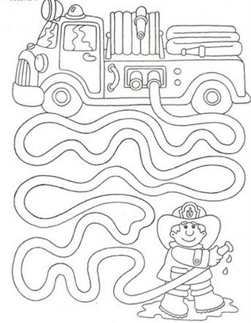
Pinta con tempera la imagen
